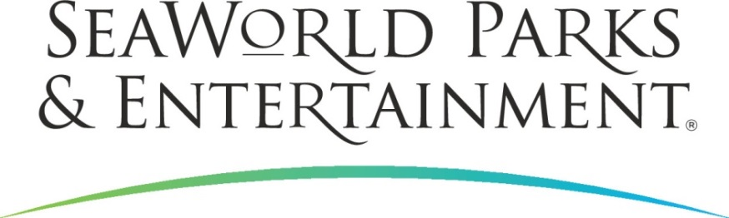

MEDIENINFORMATION

Themenparks und Naturschutzorganisationen machen auf bedrohte Tierarten und Naturräume aufmerksam

Neugierig machen und etwas lernen: Das fällt in einer entspannten Freizeit-Atmosphäre leichter. Daher kooperiert die amerikanische Parkfamilie SeaWorld Parks & Entertainment mit verschiedenen Organisationen, um auf den notwendigen Schutz bedrohter Tiere und Naturräume aufmerksam zu machen. Dies ist auch bei den neuen Fahrattraktionen in Busch Gardens Tampa Bay sowie in SeaWorld Orlando und SeaWorld San Diego der Fall. Thematisiert werden Afrika, die Polarregionen und die dort gefährdeten Tierarten. Die Besucher erfahren, wo und wie Stiftungen sich engagieren, und wie jeder Einzelne einen Beitrag leisten kann. Zu den Partnern zählen die Wilderness Foundation Africa, das Alaska SeaLife Center sowie Penguins International.

Busch Gardens Tampa Bay: Blick auf Afrikas Tierwelt
Auf die Notlage vieler Tierarten des afrikanischen Kontinents machen Busch Gardens und die Wilderness Foundation Africa (www.wildernessfoundation.co.za) gemeinsam aufmerksam. Im Achterbahn-Mekka an Floridas Golf von Mexiko verspricht Iron Gwazi demnächst Superlative in faszinierendem Ambiente. Gwazi steht für ein Fabelwesen und war Namensgeber einer beliebten Holzachterbahn. Für die „eiserne Version“ wird diese zu einem Hybrid-Coaster umgebaut und weiterentwickelt – dem höchsten seiner Art in Nordamerika sowie dem schnellsten und steilsten weltweit. Iron Gwazi ist rund 64 Meter hoch, umfasst einen 91-Grad-Drop und erreicht Höchstgeschwindigkeiten von über 122 Stundenkilometern. Auf der 1,2 Kilometer langen Strecke warten drei Überschlagselemente und zwölf Airtime-Hügel für Momente der Schwerelosigkeit. Während Elemente der nostalgischen Attraktion aus Holz in die neue Konstruktion integriert werden, verschaffen die Innovation des Stahl-Coasters und eine neue Gestaltung ein besonderes Ride-Erlebnis.

SeaWorld Orlando: Schutz arktischer Welten
Bei SeaWorld Orlandos erstem Launch Coaster Ice Breaker wird das Thema Eiswelt im hohen Norden aufgegriffen. Besucher erleben diese Attraktion ab dem Frühjahr 2020. Die Partner-Organisation Alaska SeaLife Center (www.alaskasealife.org) widmet sich wie SeaWorld der Erforschung der Meere und ihrer Bewohner sowie der Weitervermittlung des Wissens. Der Ride bietet insgesamt vier Beschleunigungen. Der „eiskalte Schauer“ bei dieser Attraktion: Ein überhängender Absturz im 100 Grad Winkel aus 28 Metern.

SeaWorld San Diego: Pinguine im Fokus
Gemeinsam mit Penguins International (www.penguinsinternational.org) informiert der Meerespark SeaWorld San Diego rund um den neuen Coaster Emperor über die Auswirkungen des Klimawandels auf die Lebenswelt der Pinguine. Namensgeber des im Sommer an den Start gehenden höchsten, schnellsten und längsten Dive Coasters Kaliforniens ist der Kaiserpinguin. Der neue Ride ist circa 47 Meter hoch und bietet einen senkrechten Fall von 44 Metern. Die Höchstgeschwindigkeit beträgt 97 Stundenkilometer.

SeaWorld Parks & Entertainment begeistert die Besucher mit natürlichen Erlebnissen, spannender Unterhaltung und nahen Begegnungen mit Tieren, die gleichzeitig viel Interessantes und Wissenswertes vermitteln. Das Unternehmen betreibt zwölf Themenparks in den USA. Die Parkfamilie umfasst die SeaWorld Parks in Orlando (Florida), San Diego (Kalifornien) und San Antonio (Texas); Busch Gardens Tampa Bay in Florida und Busch Gardens in Williamsburg (Virginia); das exklusive Tagesresort Discovery Cove in Orlando; Aquatica in Orlando, San Diego und San Antonio; Sesame Place bei Philadelphia (Pennsylvania) sowie die Wasserparks Adventure Island in Tampa (Florida) und Water Country USA in Williamsburg (Virginia).

SeaWorld Parks & Entertainment betreut mehr als 89.000 Tiere, darunter 200 bedrohte oder gefährdete Arten.

Über 36.000 kranken, verletzten, verwaisten und verlassenen Land- und Meerestieren wurde in den letzten 55 Jahren durch die Experten der SeaWorld Rescue Teams geholfen. Ziel jeder Rettungsaktion ist es, die Tiere gesund zu pflegen und in ihren ursprünglichen Lebensraum zurück zu bringen.

Weitere Informationen gibt es in Deutschland unter Telefon 06102 - 36 66 36, per E-Mail an SeaWorldParks@noblekom.de oder schriftlich bei SeaWorld Parks & Entertainment, Luisenstr. 7, 63263 Neu-Isenburg. Internet:
www.SeaWorldParks.com bzw. www.seaworld.org

Orlando, Florida – März 2020

Kontakt für die Medien:
noble kommunikation, Regina Bopp, Luisenstraße 7,
63263 Neu-Isenburg, Tel: 06102-36660, Fax: 06102-366611,
E-Mail: info@noblekom.de. Download Text und Fotos: www.noblekom.de

